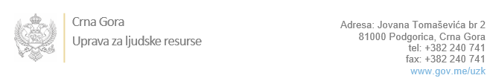

Br: 02-100/23-2533/16 09. oktobar 2023. godine

U skladu sa članom 47 Zakona o državnim službenicima i namještenicima ("Službeni list CG", br. 02/18, 34/19, 08/21 i 37/22), a na osnovu Izvještaja o provjeri znanja, sposobnosti, kompetencija i vještina kandidata br. 02-100/23-2533/15 od 09.10.2023. godine, Uprava za ljudske resurse utvrdila je

**LISTU ZA IZBOR KANDIDATA**

Po javnom oglasu br. 02-100/23-2533/3, objavljenom 04.08.2023. godine, za potrebe **Ministarstva sporta i mladih**, za radno mjesto:

**I Viši/a savjetnik/ca III, Direkcija za razvoj sporta, Direktorat za sport**  - Izvršilaca: 1, na neodređeno vrijeme, - VII1 nivo kvalifikacije obrazovanja, Fakultet iz oblasti društvenih nauka – ekonomija:

**NIKOLA PATKOVIĆ - ostvareni broj bodova 17.58**

Odluka o izboru kandidata donosi se u skladu sa članom 48 Zakona o državnim službenicima i namještenicima ("Službeni list CG", br. 02/18, 34/19, 08/21 i 37/22), i dostavlja Upravi za ljudske resurse najkasnije u roku od deset dana od dana prijema liste za izbor kandidata.

**Agron M. Camaj**

**DIREKTOR**

Dostavljeno:

- Ministarstvu sporta i mladih

- a/a